Waarom doe ik wat ik doe? Wat wil ik in de wereld zetten?

Ik wil meer liefde de wereld in brengen. Meer licht letterlijk en figuurlijk.

Ik open graag de harten van mensen/vrouwen. We zitten vaak zo opgesloten in overtuigingen, oordelen en meningen van buitenaf. En verliezen gaandeweg ons leven het contact met onszelf. Met ons eigen hart. We gaan leven zoals we denken dat het moet. Of hoort. En vergeten dat we gewoon ons eigen authentieke zelf mogen Zijn.

Hoe zou het zijn als we ons masker af zouden zetten? Als we ons niet hoeven te gedragen naar de wetten van buitenaf, maar ons laten leiden door datgene wat er zich diep van binnen in ons afspeelt. Ons weer zouden kunnen verbinden met onze kwetsbaarheid, deze naar buiten durven te brengen. Te delen met andere vrouwen.

Hoe zou het zijn als we ons als vrouwen meer met elkaar zouden verbinden? In plaats van tegenover elkaar te gaan staan dingen met elkaar te delen. En te zien dat we met dezelfde vragen en zorgen zitten.

Ik geloof dat de wereld mooier wordt als iedereen zichzelf mag en kan zijn. Als de maskers afgezet worden en er echt contact wordt gemaakt met elkaar. Verbindingen van hart tot hart.

Iedereen wil graag gehoord en gezien worden. Maar we laten dat vaak niet toe. Zijn bang geworden. Voor het oordeel. Van anderen. Maar vooral ook van onszelf. We hebben allemaal een heel streng kritisch stemmetje van binnen. Ken je dat? Dat je nooit goed genoeg bent Dat het altijd beter kan? Dat je altijd harder of meer kunt werken?

In ons hart vinden we alleen maar liefde. Door de drukte van alledag, door alle ruis in ons leven nemen we vaak geen tijd meer om te luisteren. Om echt te luisteren. Naar de stem van ons hart. Die ons vertelt dat we helemaal goed genoeg zijn. Dat we niet harder beter meer hoeven. Maar dat we er gewoon mogen zijn. Met alles wat er is.

We piekeren ons suf. Over onze fouten uit het verleden, dingen die verkeerd gingen of kritiek die we kregen. Of juist over de toekomst. Hoe zou het zijn als? Of , hoe moet dat dan? En ondertussen vergeten we te genieten van het moment. Van het hier en nu.

Ik gun het jou om te genieten van het leven. En ik geloof dat dat kan. Dat het leven lichtvoetiger kan. Met minder stress en zwaarte. Ongeacht de omstandigheden. Dat je een keuze hebt. Maar dat we die niet meer zien door alles waarvan we denken dat het belangrijk is.

Ik wil de wereld positiever en liefdevoller maken door mensen met hun hart te verbinden en te leren kijken met hun hart.

Uit le petit prince:

Alleen met het hart kun je goed zien. Het wezenlijke is onzichtbaar voor de ogen.

Mijn verlangen is dat ieder mens (vrouw, meisje…) mag zijn wie zij werkelijk is zonder de maskers van verwachtingen van anderen waaraan wij denken te moeten voldoen. Het verlangen om ieder mens zich gezien en gehoord te weten zodat het de moed en de kwetsbaarheid heeft om haar hart in te zetten. (iedere vrouw een heartist☺)

Marit Verhoog is er voor jou. Om te luisteren, vragen te stellen, te spiegelen. Om jou aandacht te geven en vooral je te leren aandacht aan jezelf te geven. Ik bied je een vrijplaats om te spelen en te delen. In verschillende vormen. Om je te (her)verbinden met je hart. Zodat je de rust en de ruimte in jezelf weer gaat ervaren. Ik leer je de ruimte te nemen (of ik bied je de ruimte om) om te (her)ontdekken en ervaren waar het bij jou werkelijk om gaat/ leer stil te staan bij wat er voor jou werkelijk toe doet. Jij jezelf weer gaat zien en gaat laten zien. Je jouw hart kunt delen met anderen. Vanuit jouw kracht en je kwetsbaarheid. Want dan ben je op je mooist. Gewoon omdat je jezelf mag ZIJN.

Kernwoorden: rust , aandacht, open, hier&nu, creativiteit, zonder oordeel, spelen, delen, liefdevol, hart&hoofd verbonden, bewustwording, groei en ontwikkeling, zelfliefde

Mijn belangrijkste tools zijn mijn aandachtig luisterende oor, mijn liefdevolle hart en mijn creativiteit. Deze zet ik graag in om jou te begeleiden op het pad van je hart. De weg naar een lichter liefdevoller leven. Om je te laten zien dat je vanuit je innerlijke rust weer keuzes kunt maken. Keuzes die passen bij wie jij bent. Niet omdat het moet of hoort, maar omdat jij JIJ bent. Keuzes die hoofd en hart verbinden.

je over het algemeen gelukkig en succesvol maar denk je wel eens dat het leven niet loopt zoals je echt zou willen?

Heb je soms het gevoel dat je niet altijd de meest optimale keuzes maakt? Heb je het gevoel dat je eigen gedrag of gevoel je wel eens belemmert om de dingen te doen die je echt graag zou willen? Wil je gewoon de beste versie van jezelf zijn?

Leer jezelf (beter) kennen en ontdek wat je echt wilt. Volg je eigen wegwijzer en raak nooit meer de weg kwijt. om thuis te komen in jouw kracht en zachtheid, jouw unieke vrije stroom. Op de weg van je verlangen zijn hart en hoofd niet meer met elkaar in strijd, maar met elkaar verbonden.

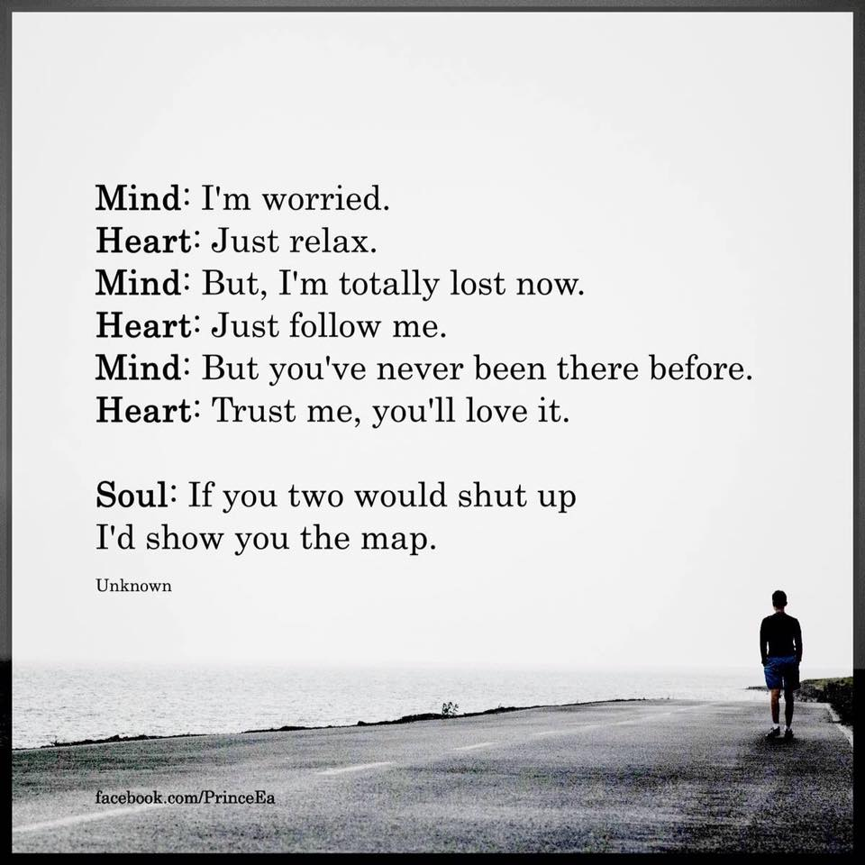

Voor moeders die MEER willen ZIJN…..the ART of being yourself

Be your own Soulmate….

Meer dan: alleen maar zorgen voor anderen, regeltante en gezinsmanager zijn, een veredelde poets en hotelier ineen

Meer van: rust, tijd en aandacht voor jezelf, genieten, creativiteit, speelsheid

Meer energie en dingen waar je blij van wordt

Wil jij graag mee uit je hart leven?

Wil jij je graag weer verbinden met wie je echt bent?

Wil jij graag meer leven vanuit je hart? Minder in je hoofd, meer in je hart

Minder oordeel, meer vrije ruimte, ontdekken en spelen.

Wil jij meer het gevoel hebben dat je leeft?

Wil jij meer tijd voor jezelf?

Minder Doen en meer Zijn?

LevensKunst: Prachtig krachtig

Omarm je h-art

Meer energie, meer positivi-tijd, meer geluk

Marit Verhoog helpt jou de weg naar je h-art te vinden.

Marit Verhoog helpt moeders de vrouw in zichzelf terug te vinden om weer te gaan shinen en stralen

Heartfulness

Volg de stem van je hart. NU

Volg je H-art

Lief je leven, leef je verlangen

Go with your own flow

Dare to share

Dare to BE you. Durf jij jezelf te zijn?

Just Be-lieve (in You)

Doen wie jij bent

Meer positiviteit met creativitijd

Zet jezelf in bloei

Lichter leuker en langzamer leven

Lichter, leuker en liefdevoller leven

Van overleven naar Be-leven

(be)Leef de beste versie van jezelf

Dit prachtige gedicht zegt it all:

TOEN IK MEZELF BEGON LIEF TE HEBBEN

Toen ik mezelf begon lief te hebben,

kon ik zien dat emotionele pijn en lijden alleen waarschuwingen zijn,

dat ik niet mijn eigen waarheid leef.

Nu weet ik: dat is AUTHENTICITEIT

Toen ik mezelf begon lief te hebben,

begreep ik hoezeer het iemand kan beledigen als ik probeer mijn verlangen bij hem door te drukken

zelfs als ik wist dat de tijd er niet rijp[ voor was en de persoon er niet klaar voor was

en zelfs als ikzelf die persoon was

Nu weet ik : dat is RESPECT

Toen ik mezelf begon lief te hebben,

ben ik gestopt te verlangen naar een ander leven

en kon ik zien dat alles rond om mij een uitnodiging is om te groeien.

Nu weet ik, dat is RIJPHEID.

Toen ik mezelf begon lief te hebben,

begreep ik dat ik altijd en bij elke gelegenheid,

op het juiste moment en op de juiste plaats ben,

en dat alles wat er gebeurt, juist is.

Vanaf dat moment was ik rustig.

Nu weet ik: dat is VERTROUWEN.

Toen ik mezelf begon lief te hebben,

ben ik gestopt mijn vrije tijd te verspillen

en ben ik gestopt grootse projecten voor de toekomst te bedenken.

Vandaag de dag doe ik alleen dat waar ik blij van wordt,

waarvan ik hou en wat mijn hart doet lachen,

op mijn eigen manier en in mijn tempo.

Nu weet ik: dat is EENVOUD

Toen ik mezelf begon lief te hebben,

heb ik me bevrijd van alles wat niet gezond voor me is,

voedsel, mensen, dingen, situaties

en vooral wat me naar beneden haalde, weg van mijzelf.

Aanvankelijk noemde ik het “gezond egoïsme”

maar nu weet ik: dat is LIEFDE VOOR JEZELF

Toen ik mezelf begon lief te hebben,

stopte ik met proberen om altijd gelijk te hebben

en sindsdien had ik minder vaak ongelijk.

Vandaag heb ik ontdekt : dat is BESCHEIDENHEID

Toen ik mezelf begon lief te hebben,

weigerde ik om verder in het verleden te leven

en weigerde ik mij om me zorgen te maken over mijn toekomst.

Nu leef ik alleen op dit moment, waar alles plaats vind.

Ik leef nu dus „dag voor dag” en noem het VERVULLING

Toen ik mezelf begon lief te hebben

herkende ik dat mijn denken me kan verstoren en me ziek kan maken.

Maar als ik verbinding maak met mijn hart, wordt mijn denken een waardevolle bondgenoot.

Vandaag noem ik die verbinding : WIJSHEID VAN HET HART

We hoeven niet bang te zijn voor verdere discussies, conflicten

en problemen met onszelf en anderen,

want zelfs sterren botsen soms op elkaar

en daaruit ontstaan nieuwe werelden.

Vandaag weet ik: dat is LEVEN

Charlie Chaplin, 16 April 1959 (70e verjaardag)

Quotes:

Art is the creativity of the heart

Life is art, live yours in colour.

Art washes away from the soul, the dust of everyday life

I feel there is nothing more truly artistic than to truly love people (van Gogh)

En deze is ook erg mooi, van de site van de Kleine Tiki:

Het grootste kunstwerk

Ben jij als mens

Een kunstwerk

dat je zelf maakt

En in wezen

al oorspronkelijk bent

Het is er voor jou,

Geef jezelf de ruimte

Om er echt van te genieten

All you need to do is choose what/who you want to be in a way that matters to you! (alles wat je hoeft te doen is te kiezen wie je wilt zijn op een manier die er toe doet voor jou!

Be mindful and find your own miracle (mindfulness voor moeders) Miraculous mindfulness…..mindfulness to unfold your own miracle

Aanbod:  
mindfulness training voor (moedige) moeders (evt ook iets online van of bij maken)

Workshops: collage maken (je verlangen in beeld), maak je eigen inspiratiekaart, je eigen sacred space maken (mini altaartje in schoenendoos)

Theekransjes: creativitea, tea and thoughts

Individuele (opvoed-) opstelling

coaching